AI-forbedret machine vision
Deep learning til B&R-kameraer med MVTec og Hailo
B&R forbedre sin portefølje af smarte kameraer med en kraftfuld deep learning-funktionalitet. Et trevejssamarbejde med MVTec, der er specialist i software til machine vision, og Hailo, der er specialist i AI-processor, gør B&R-kameraet til en kraftfuld og effektiv edge-enhed. På SPS-messen i Nürnberg fejrede virksomhederne den første funktion, der kommet ud af det fælles projekt.
Machine vision-algoritmer baseret på deep learning åbner op for spændende nye måder at forbedre kvaliteten, øge produktiviteten og forebygge spild på, samtidig med at produktionen bliver mere fleksibel. "Vores samarbejde med MVTec giver maskinbyggere adgang til det bedste udvalg af de mest effektive vision-funktioner, der findes," siger B&R's machine vision-ekspert Andreas Waldl. "De er førende i branchen inden for både deep learning og klassiske regelbaserede algoritmer - to komplementære tilgange, der hver især spiller en vigtig rolle i automatisering af maskiner."
Hurtig afslsning
Det første produkt, der er kommet ud af projektet, er en deep-learning-baseret optisk tegngenkendelsesfunktion (OCR). Deep OCR er en metode, der opnår bemærkelsesværdigt hurtige læsehastigheder, selv på skrifttyper, der ellers er svære at genkende. "I mange år har vi arbejdet sammen med B&R om at udvikle machine vision-løsninger til kunder, der sætter teknologiske standarder, især for indlejrede systemer", siger Thomas Hopfner, produktchef for licenser og interfaces hos MVTec. "Dette mål er også fulgt i vores seneste samarbejde. Som et resultat heraf kan kunderne opnå alle fordelene ved deep learning teknologien, Deep OCR uden at skulle give afkald på ydeevnen."
Flere TOPS, færre watt
Højtydende deep learning-algoritmer kræver en kraftig processor. Dog gjorde implementeringen som en edge-enhed også strømforbruget til et kritisk problem. Nutidens maskinbyggere har ikke kun brug for computerhastighed, men også for strømeffektivitet, og det er her Hailo kommer ind i billedet: Ud over en ydeevne i verdensklasse på 26 tera-operationer pr. sekund (TOPS) kræver virksomhedens inferensacceleratorer også et bemærkelsesværdigt lavt strømforbrug. "Hailo hjælper os med at anvende virkelig banebrydende hastighed og intelligens lige der, hvor vores kunder har brug for det til deres hurtigste og mest adaptive produktionsløsninger," siger Waldl.
"Denne form for samarbejde er præcis, hvad vi havde i tankerne, da vi startede Hailo," siger Orr Danon, administrerende direktør for Hailo. "Det nye B&R-kamera udnytter Hailos højtydende AI-accelerator, og i kombination med deres avancerede edge-enheder og MVTecs avancerede machine learning algoritmer sætter vi nye standarder for ydeevne, der vil forbedre produktiviteten og øge kvaliteten i industrielle applikationer."

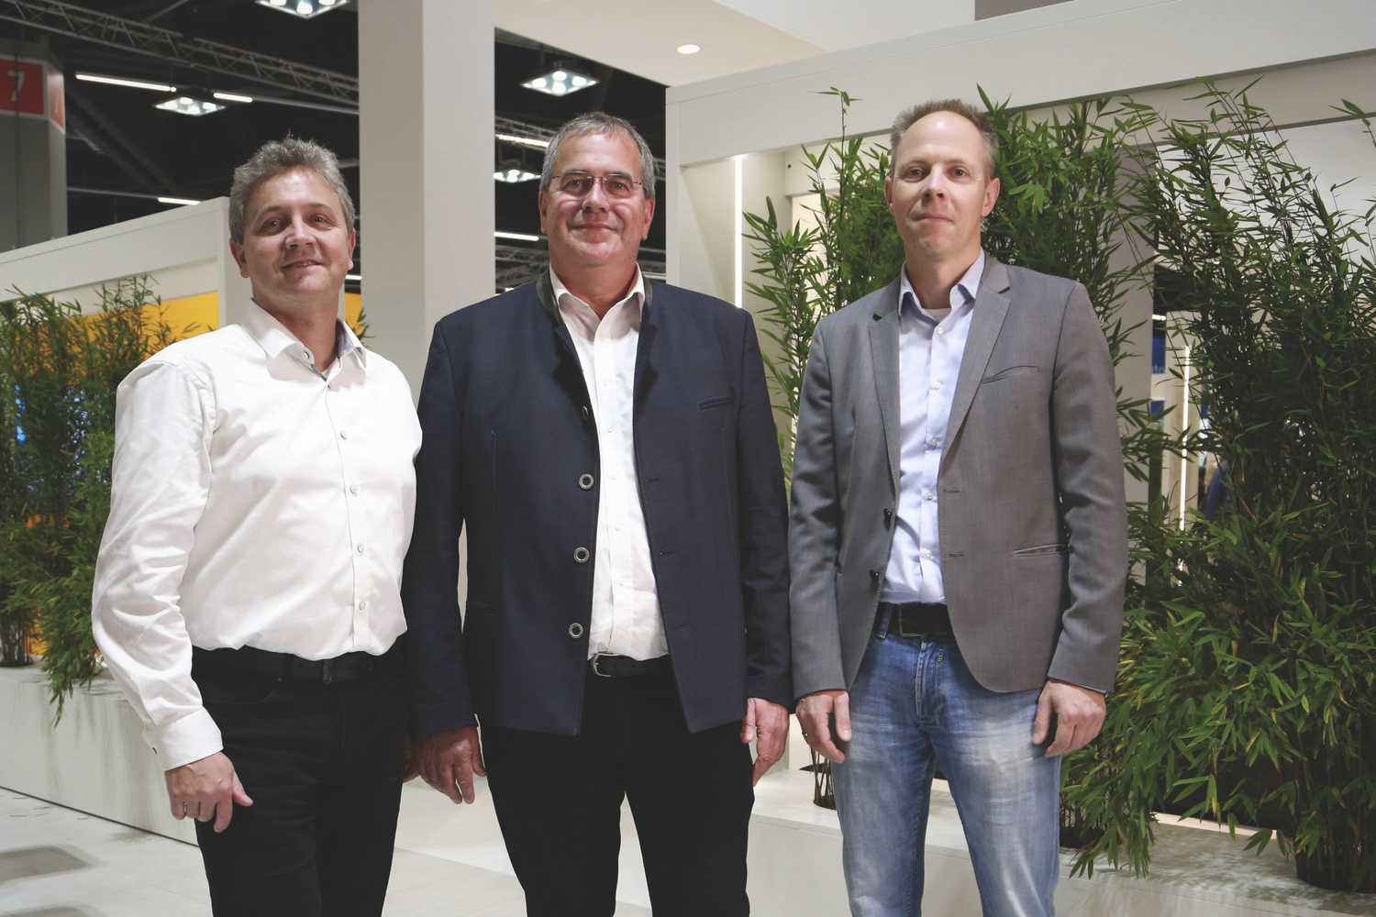
Deep learning til machine vision: B&R, MVTec og Hailo fejrer et vellykket samarbejde på SPS 2022.
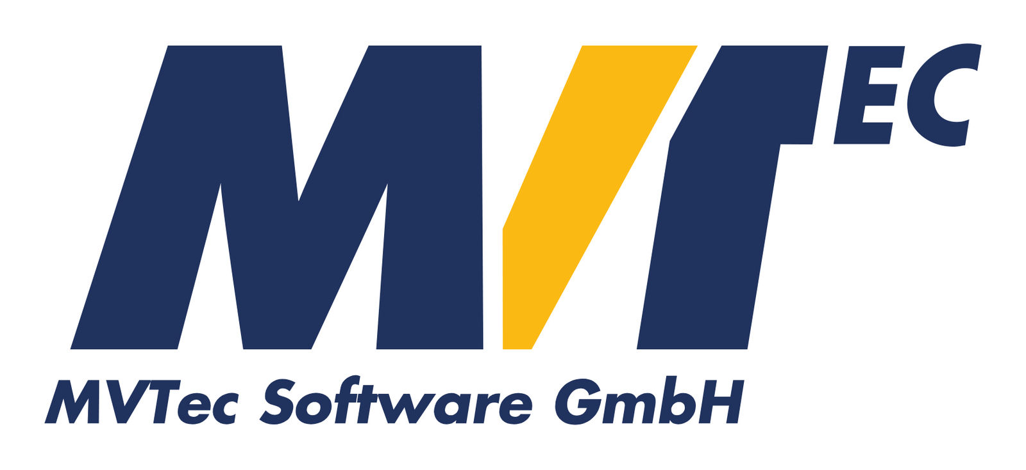
MVTec er en førende producent af standardsoftware til machine vision. MVTec-produkter anvendes i alle krævende områder inden for billeddannelse: halvlederindustrien, overfladekontrol, automatiske optiske inspektionssystemer, kvalitetskontrol, metrologi samt medicin og overvågning. Ved at levere moderne teknologier som 3D vision, deep learning og embedded vision muliggør software fra MVTec også nye automatiseringsløsninger til Industrial Internet of Things aka Industri 4.0. MVTec er repræsenteret i mere end 35 lande verden over med lokationer i Tyskland, USA og Kina samt et etableret netværk af internationale distributører.

Hailo, en AI-fokuseret, Israel-baseret chipproducent, har udviklet en specialiseret AI-processor, der leverer ydeevnen fra en computer i datacenterklassen til edge-enheder. Hailos processor er resultatet af en nytænkning af den traditionelle computerarkitektur, der gør det muligt for smarte enheder at udføre sofistikerede deep learning-opgaver som f.eks. objektdetektion og segmentering i realtid med et minimalt strømforbrug, størrelse og omkostninger. Processoren er designet til at passe ind i et væld af smarte maskiner og enheder og har betydning for en række forskellige sektorer, herunder sikkerhed, bilindustrien, industri 4.0 og detailhandel. Du kan finde flere oplysninger på https://hailo.ai/

Om B&R Industrial Automation i Danmark
B&R i Danmark er et datterselskab af B&R Industrial Automation, som er en innovativ automationsvirksomhed med hovedkontor i Østrig og kontorer i hele verden. Den 6. juli 2017 blev B&R en selvstændig forretningsenhed i ABB Group. Som global markedsleder i industriel automatisering kombinerer B&R den nyeste teknologi med avanceret ingeniørarbejde for at forsyne kunder i stort set alle brancher med de mest optimale løsninger inden for automation og proceskontrol. Firmaets styrings- og drevløsninger samt industri PC’er og visualiseringssystemer sætter nye standarder inden for industriel automation. Med Industrial IoT kommunikationsstandarder som OPC UA, POWERLINK og openSAFETY såvel som den effektive software platform Automation Studio, skubber B&R konstant grænserne for hvad der er muligt inden for automatisering. Den nyskabende ånd og en klar forpligtelse af skabe simple processer sikrer B&R til at være på forkant med industriel automatisering og overstige kundernes forventninger.
Ved genoptryk af denne pressemeddelelse, venligst send en kopi til:
B&R Industrial Automation A/S
Marketingafdeling
Rolundvej 17-19
5260 Odense S
office.dk@br-automation.com

